Miben tud segiteni neked a Női jóga vagy a Hormonjóga? Ugyanaz a kettő? Egy a nôi jóga órámon résztvevő páciensem írta a visszajelzést, miben segített neki a női jóga! (Lásd a képen)
Ebben a posztban a női jógáról írok pár gondolatot.
Női Jóga: A Test és Lélek Harmóniája
A jóga az egyik legrégebbi és legátfogóbb mozgásforma, amely az emberi test, lélek és elme harmóniáját hivatott megteremteni. A női jóga speciálisan a nők számára kialakított gyakorlatsorokat foglal magában, amelyek segítenek a női test és lélek egyensúlyának megteremtésében. Ebben a blogposztban megvizsgáljuk, mi is a női jóga, hogyan különbözik a hagyományos jógától, és milyen előnyei vannak a nők számára.
Mi az a Női Jóga?
A női jóga kifejezetten a nők fizikai és érzelmi igényeire összpontosít. Olyan jógagyakorlatokat és légzéstechnikákat tartalmaz, amelyek a nők ciklikus természetére, hormonális egyensúlyára és reproduktív egészségére koncentrálnak. Ezek a gyakorlatok lehetővé teszik a nők számára, hogy jobban megértsék és elfogadják saját testüket, valamint támogassák a menstruációs ciklusuk különböző szakaszait, a terhességet, a szülést, és a menopauzát.
A Női Jóga Előnyei
• Hormonális egyensúly: A női jóga gyakorlása segíthet a hormonális egyensúly helyreállításában, ami különösen hasznos lehet menstruációs problémák, premenstruációs szindróma (PMS) vagy menopauza tüneteinek enyhítésében.
• Stresszcsökkentés és mentális jólét: A jóga és a meditáció technikái segíthetnek a stressz és szorongás csökkentésében, amely gyakran érinti a nőket a mindennapi életük során.
• Reproduktív egészség támogatása: A női jóga támogatja a reproduktív szervek egészségét, javíthatja a termékenységet, és felkészíti a testet a terhességre.
• Önbizalom növelése: A női jóga gyakorlása során a nők mélyebb kapcsolatba kerülhetnek saját testükkel, ami növeli az önbizalmat és az önelfogadást.
Keress bátrán ha szükséges van segítségre elérhetőségeimen; thimchi@gmail.com vagy 20-965-2422-es telefonszámon

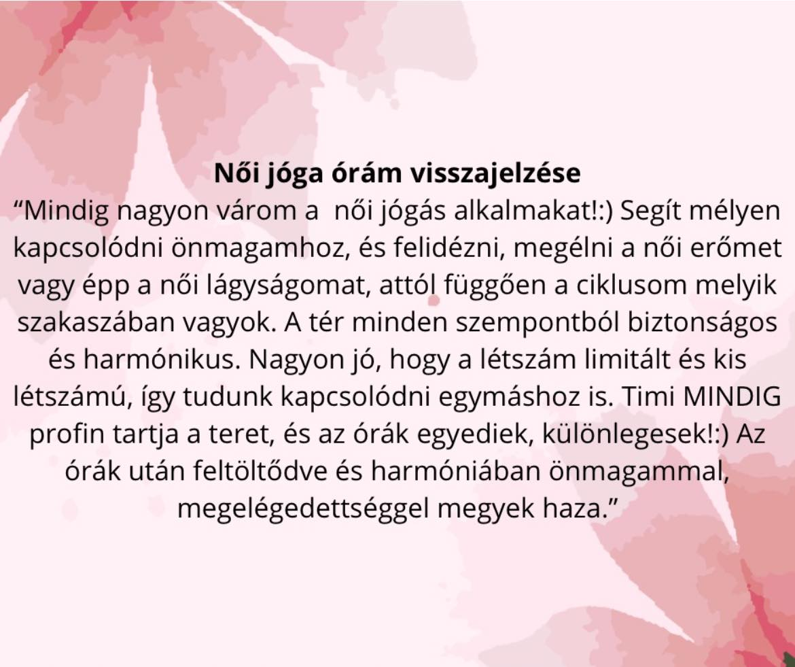

Elemzési adatok és hirdetések megtekintése

Bejegyzés kiemelése

Tetszik
Hozzászólás
Megosztás

Gondoltad volna, hogy a túl szoros melltartó okozhat hátfájást?
Ha egy melltartó túl szoros a háton, az többféle módon is hozzájárulhat a hátfájáshoz, különösen azon a szakaszon, ahol szorít. Néhány lehetséges ok:
1. Nyomás a hátizmokon: A szoros melltartó nyomást gyakorolhat a hát izmaira, különösen a lapockák alsó részén vagy alatta. Ez izomfeszültséget és fájdalmat okozhat. Mivel a melltartó leszorítja a felületes kötőszövetet a mozgásban, igy az egy idő után mozgásbeszűkülést okoz azon a szakaszon a csigolyák és az izmok-lágyrészek területén.
2. Rossz testtartás: Ha a melltartó nem megfelelően támasztja alá a melleket, ez rossz testtartást eredményezhet. A rossz testtartás extra terhelést róhat a hát alsó vagy középső szakaszára, ami fájdalmat okoz. Tehát nemcsak a szoros melltartó okoz egy idő után panaszt, hanem ha arra még az ülő munka során rágörnyedünk megsokszorozza a szövetek túlfeszülését.
3. Szűk pántok: A túl szoros pántok megakadályozhatják a normál véráramlást, és nyomást helyezhetnek a vállakra és a hátra, ami diszkomfortot és fájdalmat okoz. Fájt már a csuklyás izmod, de nem tudtád az okát miért lehet? Gondolj ilyenkor az esetleges rosszul beállitott melltartó pántokra is!
4. Légzési nehézségek: Egy szoros melltartó korlátozhatja a mellkas normál mozgását légzés közben, ami extra stresszt jelenthet a hát izmaira. Nem beszélve arról, hogy a lekorlátozott rekeszizom működés egy csomó másra is hatással lesz egy idő után: pl. az alatta lévő összes szerv megfelelő működésére, vagy a nyirokkeringésre stb..
Ha ezek a tünetek jelentkeznek, érdemes lehet lazább melltartót vagy jobb alátámasztást nyújtó típust választani, illetve a pántokat megfelelően beállítani. A jobb fehérnemű márkát gyártó cégeknél a boltokban szakértő eladók segítenek (nem vicc tényleg) a megfelelő méret kiválasztásában, hogy elkerüld a diszkonfortot és a fájdalmakat, amit egy szoros melltartó tud okozni.
ú

Mi köze van a bélnek-bélrendszernek ahhoz, hogy milyen a hangulatom?
Gondoltad volna, hogy nagyon is meghatározza a hangulatod az, hogy mit eszel? A szerotonin egy fontos neurotranszmitter, amelynek szerepe kiterjed az érzelmek szabályozásától a szervezet anyagcseréjének regulálásáig. A megfelelő szintű szerotonin kiemelkedően fontos a mentális és fizikai egészség szempontjából, így a szerotonin hiánya vagy túltermelése különböző egészségügyi problémákat okozhat. Az agy és a bél a vagus ideg-vagyis a bolygóidegen keresztül tud kommunikálni direktben egymással. A jó érzés hormonunk pedig, a szerotonin receptorok 90%-a a bélben található. Egy tanulmány szerint a mediterrán étrenddel, kiegyensúlyozott egészséges étkezés mellett, a feldolgozott élelmiszerek kerülését is alkalmazva elkerülhető a depresszió. Ha a bélben élő mikrobiom közösség jól érzi magát és kap megfelelő táplálekot, akkor ki tudja egyensúlyozni az idegrendszerünk állapotát! Figyelj az étkezésedet, ha pedig segítségre szorulnál, keress bizalommal, Funkcionális táplálkozási tanácsadóként segitek neked!
Elérhetőségem: 20-966-2422
Kép forrása; drmarkhyman Instagram

Hogyan függ össze az előretolt fejhelyzet a nyak és állkapocs ízületi panaszokkal?
Az előretolt fejhelyzet (forward head posture, FHP) gyakran okoz nyak- és állkapocsfájdalmat a testtartás megváltozásából és az izmok kiegyensúlyozatlanságából fakadóan. Az FHP során a fej előrébb kerül a testtengelyhez képest, ami több problémát is okozhat:
1. Nyaki izmok túlterhelése: Az előretolt fejhelyzet miatt a nyaki izmok folyamatosan fokozott feszültség alatt vannak, mivel a fej súlyát nehezebb megtartani, amikor az nincs egy vonalban a gerinccel. Ez krónikus feszülést okoz a nyaki és vállizmokban, ami fájdalomhoz vezethet, nagyon fontos ennek az eltolódott egyensúlynak a helyreállitása, és nem elégséges sajnos a feszes izmok nyújtása csak, mert mivel a stabilizàló izmok nem tartanak eléggé, így vissza fog feszülni újra. Ez a csuklyás izom esetében nagyon gyakori probléma, hogy végzitek a nyújtást, de nem hoz eredményt a fájdalmakban..
2. Nyaki gerinc problémái: Az FHP hosszú távon nyaki gerincproblémákat, például porckorongkopást, csigolyakompressziót vagy idegbecsípődést eredményezhet, melyek szintén fájdalommal járnak. A fej előretolt helyzete miatt extrém terhelés hárul főleg a nyak alsó szakaszára, itt sokszor lesz a rossz mindennapi pozíció miatt porckorong probléma.
3. Temporomandibularis ízületi (TMJ) fájdalmak: Az előretolt fejhelyzet megváltoztatja az állkapocs ízületének (TMJ) pozícióját is. Ez az ízület feszüléséhez, túlterheléséhez és kopásához vezethet, ami állkapocsfájdalmakat, kattogást és merevséget okozhat. Az FHP következtében az állkapocs hátrafelé tolódhat, ami rossz harapási mintákat eredményez, és fokozza az ízületi terhelést. Rendkívül sok állkapocs kattogó paciensem van, szinte minden esetben azt tapasztalom, hogy túlterhelt a nyak és vállöv régió náluk, helytelenül ülnek órákat a munka során.
4. Izomegyensúly felbomlása: Az FHP-nél a nyak és a váll izmai nem egyenletesen dolgoznak. A hátsó nyakizmok túlterhelődnek, míg az elülső nyaki izmok elgyengülnek, ami feszültséget és fájdalmat okozhat a nyaki és állkapocstájékon.
Az FHP kezelése – például megfelelő testtartás helyreállítása, nyújtó- és erősítő gyakorlatok végzése – segíthet a fájdalmak enyhítésében és a hosszú távú problémák elkerülésében.
Ha te is ilyen panaszokkal küzdesz, szeretnél támogatást a testtartásod, a napi ülő poziciód optimalizálásában, és erősítenéd a törzs izmaidat, gyere és jelentkezz be rehabilitációs szemléletű #pilates órára, #gyógytornász szemlélettel épitem fel lépésről lépésre a mozgásprogramod.
Jelentkezni itt tudsz: www.gerinctorna-hormonegyensuly.hu vagy 20-965-2422-es számon hétköznap délutánonként!

Gondoltad volna, hogy a fizikai fájdalmaid javulni tudnak, ha rendezed az alvásod is?Tudod, hogy miért fontos a megfelelő minőségű és mennyiségű alvás? Tanácsadásaim során mindig meglepődnek a pácienseim, hogy nem gondolták volna.. Táplálkozásunkkal is sokat tudunk tenni az alvás minőségéért. Keress, ha segítségre szorulsz.
Az alvás számos szempontból létfontosságú az emberi szervezet számára. Íme néhány fő ok, amiért fontos az alvás:
1. Fizikai regeneráció: Az alvás alatt a test sejtjei regenerálódnak, és az izmok, szövetek javulnak. Ez segíti a szervezetet a fizikai sérülések gyógyulásában és az immunrendszer erősítésében. Gyógytornászként emiatt is fontosnak tartom a sérülések és panaszok kapcsán az alvást is rendezni!
2. Mentális és kognitív funkciók:Az agy alvás közben dolgozza fel az információkat, rögzíti az emlékeket és rendezi a nap közben szerzett tapasztalatokat. Az alváshiány rontja a koncentrációt, a memóriát és a problémamegoldó képességet.
3. Hormonális egyensúly:Az alvás befolyásolja a hormonok termelését, amelyek szabályozzák az étvágyat, a stresszt és a növekedést. Az elégtelen alvás megzavarhatja ezeket a folyamatokat, ami hosszú távon egészségügyi problémákhoz vezethet, például elhízáshoz vagy cukorbetegséghez.
4. Immunrendszer működése:Az alvás erősíti az immunrendszert, segítve a szervezetet a betegségek elleni védekezésben. A tartós alváshiány gyengítheti az immunrendszert, ezáltal fogékonyabbá téve a szervezetet fertőzésekre.
5. Érzelmi stabilitás: Az alvás befolyásolja a hangulatot és az érzelmi reakciókat. A rossz alvás növelheti a stresszt, a szorongást és hozzájárulhat a depresszió kialakulásához.
6. Hosszú távú egészség: A krónikus alváshiány kapcsolatban áll számos súlyos betegséggel, mint például a szív- és érrendszeri problémák, magas vérnyomás, cukorbetegség és bizonyos daganatok kockázatának növekedése.
Összefoglalva, az alvás nemcsak a fizikai, hanem a mentális és érzelmi jólét szempontjából is alapvető szerepet játszik, és elengedhetetlen az optimális életminőséghez.
Kép forrása:thedetoxkitchen

Tudtad, hogy tudod támogatni a bőr egészségét a táplálkozásoddal? Minden bőr panasz mögött keresd a belet!!
A bőr egészségét nagyban befolyásolja az étrend, mivel a megfelelő tápanyagok fogyasztása elősegíti a bőr regenerálódását, hidratáltságát és védekezőképességét. Íme néhány kulcsfontosságú tápanyag és étel, amelyek támogathatják a bőr egészségét:
1. Antioxidánsok
- Miért fontosak?Az antioxidánsok segítenek megvédeni a bőrt a szabad gyökök káros hatásaitól, amelyek az UV-sugárzás és a környezeti szennyezés miatt keletkeznek. Ezek a molekulák hozzájárulhatnak a korai öregedéshez, ráncokhoz és a bőrszövet károsodásához.
- Hol találhatók?Zöld leveles zöldségek (pl. spenót, kelkáposzta), bogyós gyümölcsök (áfonya, málna), paradicsom, zöld tea, sárgarépa, édesburgonya, és narancssárga/zöld színű zöldségek.
2. Omega-3 zsírsavak
- Miért fontosak? Az omega-3 zsírsavak gyulladáscsökkentő hatásúak, segítenek megőrizni a bőr rugalmasságát, és támogatják a bőr hidratáltságát. Ezek a zsírsavak védik a bőrt a szárazságtól és a bőr irritációjától.
- Hol találhatók? :Zsíros halak (pl. lazac, szardínia, makréla), lenmag, chia mag, dió, és repceolaj.
3. C-vitamin
- Miért fontos?; A C-vitamin elősegíti a kollagéntermelést, amely a bőr rugalmasságáért és feszességéért felelős. Emellett antioxidáns is, amely megvédi a bőrt a káros UV-sugárzástól és segít a sejtregenerációban.
- Hol található?: Citrusfélék (pl. narancs, citrom, grapefruit), kivi, paprika, eper, brokkoli és kelbimbó.
4. E-vitamin
- Miért fontos?; Az E-vitamin erős antioxidáns, amely megvédi a bőrt az oxidatív stressztől, segít fenntartani a bőr nedvességtartalmát, és elősegíti a sebgyógyulást.
- Hol található?:Olajos magvak (mandula, mogyoró), avokádó, növényi olajok (pl. napraforgó- és búzacsíraolaj), és leveles zöldségek.
5. A-vitamin
- Miért fontos?: Az A-vitamin elősegíti a bőr regenerálódását és támogatja a sejtek megújulását. Ez különösen fontos a sima, rugalmas bőr fenntartásához és a pattanások elleni védelemhez.
- Hol található?:Sárgarépa, édesburgonya, spenót, máj, tojás, tejtermékek és mangó.
6. Cink
- Miért fontos?; A cink szerepet játszik a bőr gyógyulásában és a gyulladáscsökkentésben. Ezenkívül szabályozza a faggyútermelést, ami segíthet a pattanások megelőzésében.
- Hol található?: Diófélék, magvak (szezámmag, tökmag), vörös húsok, hüvelyesek (csicseriborsó, lencse) és tenger gyümölcsei (osztriga, kagyló).
7. Polifenolok
- Miért fontosak?:A polifenolok segítik a bőr védelmét az UV-sugárzás káros hatásai ellen, és antioxidánsként működnek.
- Hol találhatók?:Zöld tea, vörösbor, étcsokoládé (legalább 70%-os kakaótartalommal), olívaolaj, bogyós gyümölcsök.
8. Víz
- Miért fontos?:A megfelelő hidratáltság alapvető a bőr egészségéhez, mivel segít fenntartani a bőr nedvességtartalmát, rugalmasságát és feszességét. A dehidratált bőr száraznak, fakónak tűnhet, és könnyebben ráncosodik.
- Hogyan támogathatjuk?: Igyál elegendő vizet naponta (általában napi 2-3 liter ajánlott), és fogyassz vízben gazdag ételeket, mint a görögdinnye, uborka és zeller.
9. Probiotikumok
- Miért fontosak?:A bél mikrobiomjának egyensúlya közvetlenül hat a bőr állapotára is. A probiotikumok javíthatják a bélflóra egészségét, ami hozzájárul a bőr gyulladáscsökkentéséhez és a különböző bőrproblémák, például akné vagy ekcéma enyhítéséhez.
- Hol találhatók?:Fermentált ételek, mint a joghurt, kefir, savanyú káposzta, kimchi és kombucha.
10. Kollagén
- Miért fontos?:A kollagén a bőr egyik fő építőeleme, amely segít megőrizni a bőr rugalmasságát és feszességét. Az életkor előrehaladtával a kollagéntermelés csökken, így annak pótlása segíthet a bőr öregedésének lassításában.
- Hol található? :Kollagénkiegészítők, csontleves, valamint olyan ételek, amelyek elősegítik a kollagén termelését (C-vitaminban gazdag ételek).
Ha tetszett a bejegyzésem, oszd meg kérlek. Ha segitségre szorulsz táplálkozás támogatásban, keress bizalommal.
Kép forrása: thedetoxkitchen

Tudod, hogy miért érdemes pilateszezni?
A rendszeres pilates gyakorlás számos előnnyel jár mind a fizikai, mind a mentális egészség szempontjából. Íme néhány ok, amiért érdemes rendszeresen pilateszezni:
1. Erősíti a mélyizmokat: A pilates a törzsizmokra, különösen a has-, hát- és medenceizmokra helyezi a hangsúlyt. Az erős törzsizmok javítják a testtartást és stabilitást, ami fontos a mindennapi tevékenységekhez és az egyensúly fenntartásához.
2. Rugalmasság növelése: A pilates rendszeresen végzett gyakorlataival javítható az ízületek mozgékonysága és az izmok rugalmassága, ami segít megelőzni a sérüléseket és javítja a mozgáskoordinációt.
3. Testtartás javítása: Mivel a pilates a helyes testtartásra és az egyensúlyra összpontosít, segíthet a görbe hát, rossz ülő testhelyzet vagy egyéb testtartási hibák kijavításában, ami hosszú távon csökkentheti a fájdalmat, különösen a hát és a nyak területén.
4. Stresszcsökkentés: A pilates lassú, kontrollált mozgása, valamint a légzésre való összpontosítás relaxáló hatással bír, segítve a stressz és a szorongás csökkentését. Az elmére és a testre egyaránt pozitív hatással van, elősegítve a nyugalom és a fókuszált figyelem kialakulását.
5. Javítja a testtudatot: A pilates segít jobban megismerni a saját tested működését, mivel minden mozdulatot nagy tudatossággal és precizitással kell végrehajtani. Ez növeli a testtudatosságot, ami javítja a mindennapi mozgást és sportteljesítményt.
6. Segíthet a sérülések megelőzésében: Mivel a pilates erősíti az izmokat, javítja a rugalmasságot és az ízületek mozgékonyságát, segíthet megelőzni a sportsérüléseket és a mindennapi mozgás közbeni húzódásokat, sérüléseket.
7. Kiegyensúlyozott izomzat kialakítása: A pilates minden izomcsoportra egyenlő figyelmet fordít, ami segít kiegyensúlyozott, harmonikus izomzatot kialakítani, elkerülve a túlzottan megerősített vagy elhanyagolt izmok problémáit.
8. Mindenkinek megfelelő; A pilates minden korosztály és edzettségi szint számára alkalmazható, hiszen a gyakorlatok intenzitása könnyen személyre szabható. Akár kezdő, akár haladó szinten vagy, a pilates sokoldalú és biztonságos módja a test karbantartásának.
Összességében a rendszeres pilates javítja a fizikai erőnlétet, növeli a rugalmasságot és a testtudatosságot, csökkenti a stresszt, és hozzájárul a hosszú távú egészség fenntartásához.

Rengeteg középkorú és sajnos fiatal nőt (20-30 közöttiek) érint a hormonegyensúly felborulás. Vannak pácienseim, akik élsportolók és nincs ciklusuk egyáltalán. Ezzel a hormonális egyensúly felborulással igenis kell fogalkozni testi és lelki szinten is. Nagy útat tettem meg én is igy 40 felett, hála a segitőimnek! Mesélni fogok a tapasztalataimról, és hogy nekem mik váltak be. De hangsúlyozom minden test individuális, nem biztos hogy az én útam a tied lesz..
#hormonegyensúly #nőiegeszség #ciklustudatosság #ciklusgondok #hormonharmónia

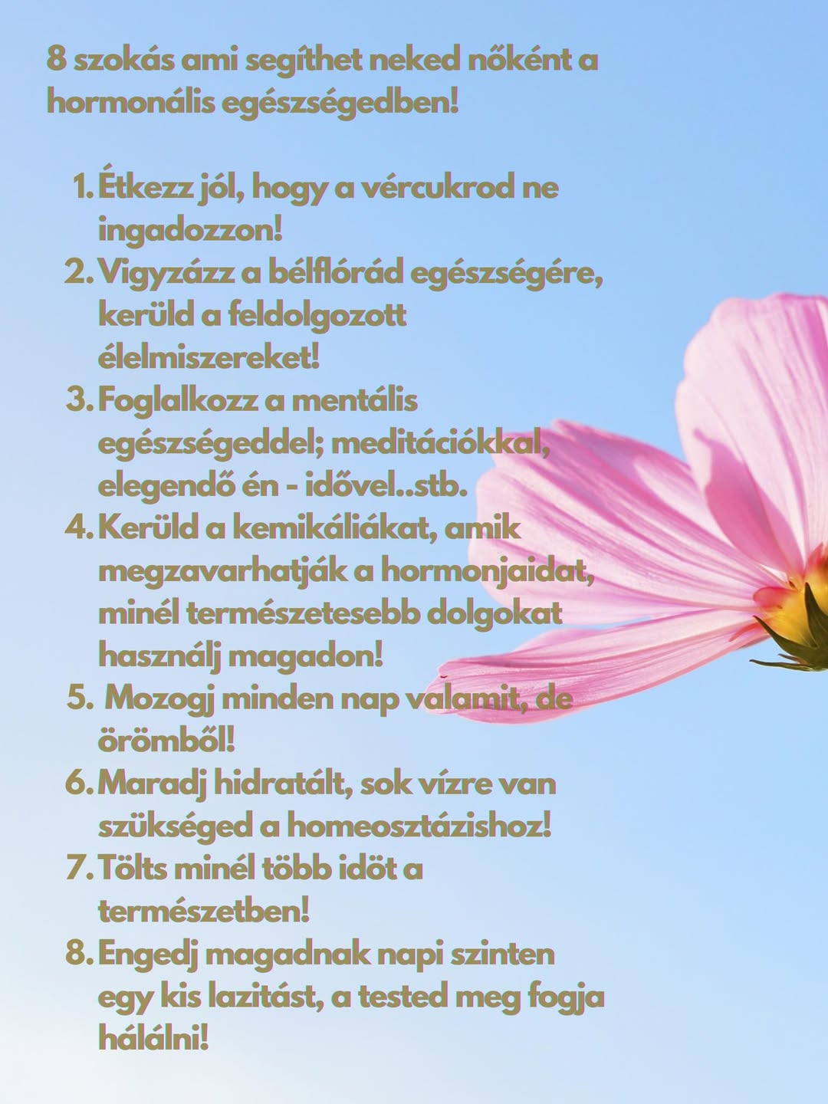

Elemzési adatok és hirdetések megtekintése

Bejegyzés kiemelése

Az összes reakció:
66

Gondoltad volna, hogy a tengervíz jòt tesz az ízületi fàjdalmaidnak?
Már a sokadik pàciensem jön vissza úgy a tengeri nyaralàsbòl most, akik komoly fàjdalmakkal vagy izületi mozgásbeszûkûlèssel èlnek, hogy jobban voltak kinn a tengernèl, mint itthon?!
Elsôre furàn hangzik, aztàn ma egy pàciensem felhivta a figyelmem egy cikkre, amiben pont errôl van szò, hogy a bôr szèpsège ès egyèb idegrendszeri lazítò hatásàn kívül mièrt jò izületi panaszoknàl a tengerviz!!
A sós tengervíz kalciumban, magnéziumban, káliumban és bromidban is gazdag.
Megnyugtatja a fájó izmokat és ízületeket a sòs tengervíz!
A sós tengervízben való fürdőzés kiváló módja annak, hogy ellazuljunk, hiszen megnyugtatja a fájó ízületeket és izmokat. A vízben lévő bromid segít az izomgörcsök enyhítésében. A tengervíznek gyulladáscsökkentő és méregtelenítő hatása is van, így hozzájárul az ízületi duzzanatok, a fájdalom és az izommerevség enyhítéséhez. A sós vízben való fürdőzés elősegítheti továbbá a jobb alvást.
A tengervíz ként is tartalma, amely természetes antibakteriális tulajdonságokkal rendelkezik, ennek köszönhetően kiválóan tisztítja a bőr felületét. A kén antimikrobiális tulajdonságai révén bizonyítottan megküzd számos bőrbetegséggel, beleértve a pattanásokat is.
Ha be tudtok szerezni jo minosegu Holt tengeri sot, otthoni korulmenyek kozott, lehet kadban sos tengeri vizben furodni!!

Hogyan nyújtsd meg a fáradt csípôizmaid edzès vagy sok ülès utàn?
Mindegyik nyújtàsi helyzetet 10-20 màsodpercig tarts ki ès ami fontos, hogy az elsô szöveti feszülèsnèl àllj meg ès ott vàrj ès lèlegezz. Ez segít tèged abban, hogy tovàbb tudjon nyúlni a szövet, anèlkül hogy az ellenkezôjèt èrnèd el vele inkàbb. Az utolsò kèpen a labda segít abban, hogy ne feszúljön túl a csípô, ha nehèz nyitni a medencèt, de termèszetesen lehet labda nèlkül is vègezni.

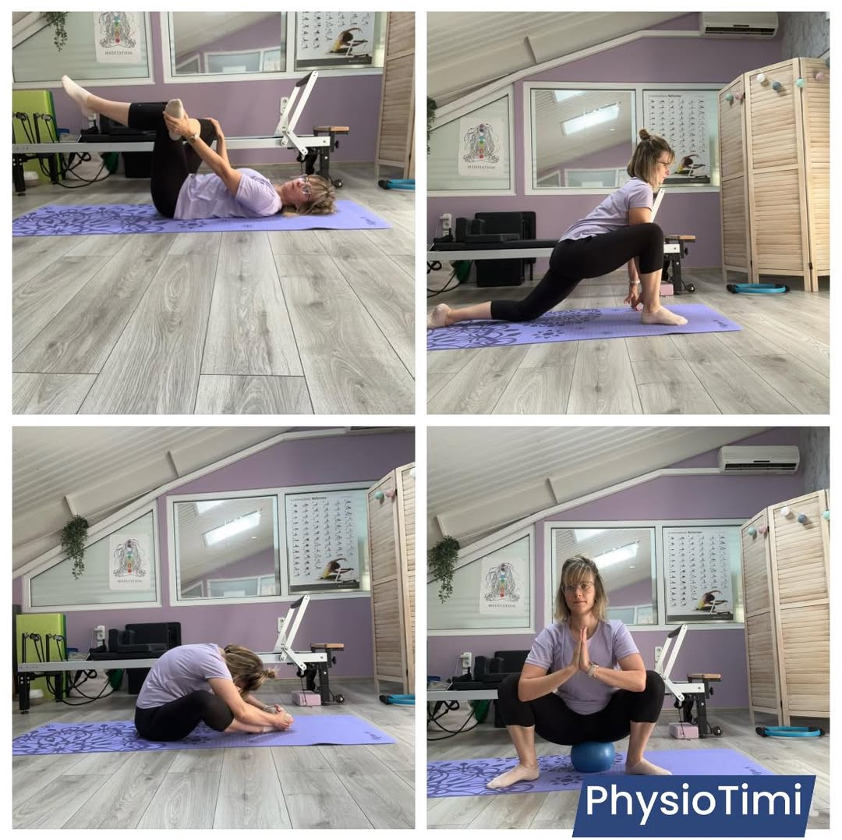

Elemzési adatok és hirdetések megtekintése

Bejegyzés kiemelése

Az összes reakció:
55

